**Adı Soyadı : ……………………………………………………………………. ALDIĞI PUAN:………………….**

**2018-2019 EĞİTİM ÖĞRETİM YILI …………….. İLKOKULU**

**4/..SINIFI MATEMATİK DERSİ 2.DÖNEM 2.YAZILI SINAVI**

**1.Aşağıdaki ölçü birimleri arasındaki dönüşümleri yapınız. (10 puan)**

2 saat = …………dakika

150 dakika =………..saat …………..dakika

3 gün = …………… saat

180 [dakika](http://www.egitimevi.net/) =………………… saat

3 ton =……………………kilogram

4 kilogram 200 gram = ……………………… gram

5 gram =…………………… miligram

4 Litre = ……………………mililitre

1450 mililitre = ……………….Litre…………………mililitre

6000mililitre =………………… Litre

**2.Aşağıdaki kesirlerle verilen işlemleri,**

**işlem işaretine dikkat ederek yapınız. (12 puan)**

|  |  |  |  |  |
| --- | --- | --- | --- | --- |
| **2** | **+** | **5** | = |  |
| **10** | **10** |  |

|  |  |  |  |  |
| --- | --- | --- | --- | --- |
| **12** | **-** | **5** | = |  |
| **39** | **39** |  |

|  |  |  |  |  |
| --- | --- | --- | --- | --- |
| **4** | **+** | **17** | = |  |
| **28** | **28** |  |

|  |  |  |  |  |
| --- | --- | --- | --- | --- |
| **19** | **-** | **7** | = |  |
| **4** | **4** |  |

|  |  |  |  |  |
| --- | --- | --- | --- | --- |
| **16** | **-** | **…..** | = | **6** |
| **7** | **7** |

|  |  |  |  |  |
| --- | --- | --- | --- | --- |
| **5** | **+** | **…..** | = | **12** |
| **13** | **13** |

**3.**[**Beşiktaş ile Fenerbahçe**](http://www.egitimevi.net/) **arasında oynanan maç 14.00’te başladı ve 90 dakika sürdüğüne göre maç kaçta bitmiştir?**

**(5 puan)**

|  |  |  |  |  |  |  |  |  |  |  |  |  |  |  |  |  |  |
| --- | --- | --- | --- | --- | --- | --- | --- | --- | --- | --- | --- | --- | --- | --- | --- | --- | --- |
|  |  |  |  |  |  |  |  |  |  |  |  |  |  |  |  |  |  |
|  |  |  |  |  |  |  |  |  |  |  |  |  |  |  |  |  |  |
|  |  |  |  |  |  |  |  |  |  |  |  |  |  |  |  |  |  |
|  |  |  |  |  |  |  |  |  |  |  |  |  |  |  |  |  |  |
|  |  |  |  |  |  |  |  |  |  |  |  |  |  |  |  |  |  |

**4.Salih akşam 22:00 da uyumuş sabah ise 07:30 da uyanmıştır. Salih kaç saat uyumuştur?(5p)**

|  |  |  |  |  |  |  |  |  |  |  |  |  |  |  |  |  |  |
| --- | --- | --- | --- | --- | --- | --- | --- | --- | --- | --- | --- | --- | --- | --- | --- | --- | --- |
|  |  |  |  |  |  |  |  |  |  |  |  |  |  |  |  |  |  |
|  |  |  |  |  |  |  |  |  |  |  |  |  |  |  |  |  |  |
|  |  |  |  |  |  |  |  |  |  |  |  |  |  |  |  |  |  |
|  |  |  |  |  |  |  |  |  |  |  |  |  |  |  |  |  |  |
|  |  |  |  |  |  |  |  |  |  |  |  |  |  |  |  |  |  |

**5.Nuri’nin annesi 84 tane köy yumurtasının ’sini sattı. Geriye kaç yumurtası kalmıştır? (5p)**

|  |  |  |  |  |  |  |  |  |  |  |  |  |  |  |  |  |  |
| --- | --- | --- | --- | --- | --- | --- | --- | --- | --- | --- | --- | --- | --- | --- | --- | --- | --- |
|  |  |  |  |  |  |  |  |  |  |  |  |  |  |  |  |  |  |
|  |  |  |  |  |  |  |  |  |  |  |  |  |  |  |  |  |  |
|  |  |  |  |  |  |  |  |  |  |  |  |  |  |  |  |  |  |
|  |  |  |  |  |  |  |  |  |  |  |  |  |  |  |  |  |  |
|  |  |  |  |  |  |  |  |  |  |  |  |  |  |  |  |  |  |

**6.Aşağıdaki şekillerin çevre uzunluklarını işlem yaparak bulunuz. (6 puan)**

|  |  |  |  |  |  |  |  |  |  |  |  |  |  |
| --- | --- | --- | --- | --- | --- | --- | --- | --- | --- | --- | --- | --- | --- |
|  |  |  |  |  |  |  |  |  |  |  |  |  |  |
|  |  |  |  |  |  |  |  |  |  |  |  |  |  |
|  |  |  |  |  |  |  |  |  |  |  |  |  |  |
|  |  |  |  |  |  |  |  |  |  |  |  |  |  |
|  | | | | | | | | | | | | | |
|  |  |  |  |  |  |  |  |  |  |  |  |  |  |
|  |  |  |  |  |  |  |  |  |  |  |  |  |  |
|  |  |  |  |  |  |  |  |  |  |  |  |  |  |
|  | | | | | | | | | | | | | |
|  |  |  |  |  |  |  |  |  |  |  |  |  |  |
|  |  |  |  |  |  |  |  |  |  |  |  |  |  |
|  |  |  |  |  |  |  |  |  |  |  |  |  |  |
|  | | | | | | | | | | | | | |
|  |  |  |  |  |  |  |  |  |  |  |  |  |  |
|  |  |  |  |  |  |  |  |  |  |  |  |  |  |
|  |  |  |  |  |  |  |  |  |  |  |  |  |  |

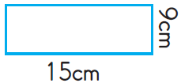

Dikdörtgen

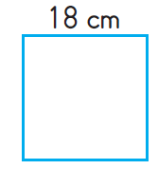

Kare

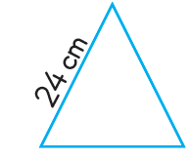

Eşkenar

Üçgen

**7.Aşağıdaki şekillerin alanlarını bulunuz. Her kare bir birim kareye eşittir. Yarım karelere dikkat ediniz. (4puan)**

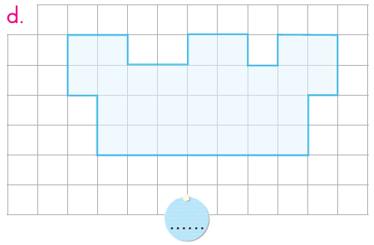 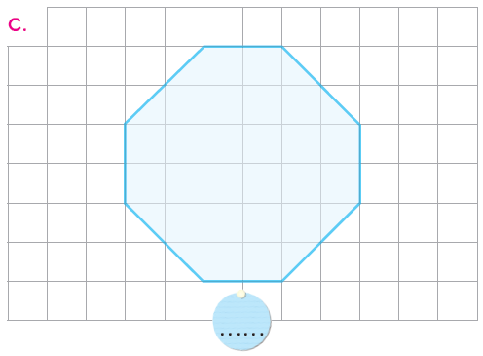

**8.Aşağıdaki şekillerin simetri doğrularını çiziniz. (4puan)**

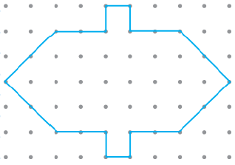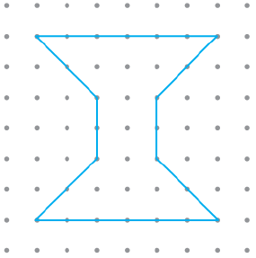

**9.**[**Dikdörtgen şeklindeki**](http://www.egitimevi.net/) **bir parkın kısa kenarı 15m uzun kenarı 25m’dir. Bahçenin etrafında 3 tur yürüyüş yapan Aylin Hanım kaç m yürüyüş yapmış olur? (5p)**

|  |  |  |  |  |  |  |  |  |  |  |  |  |  |  |  |  |  |
| --- | --- | --- | --- | --- | --- | --- | --- | --- | --- | --- | --- | --- | --- | --- | --- | --- | --- |
|  |  |  |  |  |  |  |  |  |  |  |  |  |  |  |  |  |  |
|  |  |  |  |  |  |  |  |  |  |  |  |  |  |  |  |  |  |
|  |  |  |  |  |  |  |  |  |  |  |  |  |  |  |  |  |  |
|  |  |  |  |  |  |  |  |  |  |  |  |  |  |  |  |  |  |
|  |  |  |  |  |  |  |  |  |  |  |  |  |  |  |  |  |  |

**10.Aşağıdaki saatin okunuşunu yazınız.(4p)**

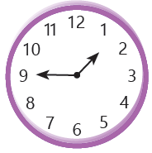

Öğleden önce :………………………..

Öğleden sonra: ………….……………..

**Aşağıdaki çoktan seçmeli soruları cevaplayın.(8x5=40p)**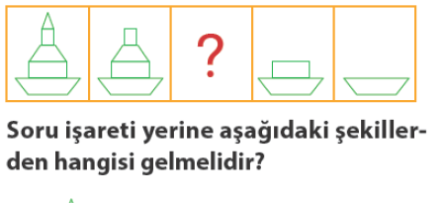

**1.Yukarıdaki örüntüde soru işareti olan yere hangi şekil gelmelidir?**



**B)**

**A)**

**D)**

**C)**

**2.**

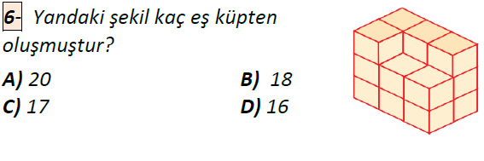

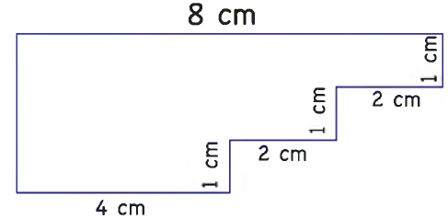

3cm

**3.Yukarıdaki şeklin** [**çevre**](http://www.egitimevi.net/) **uzunluğu kaç cm'dir?**

**A)** 22 cm

**B)** 23 cm

**C)** 26 cm

**D)** 28 cm

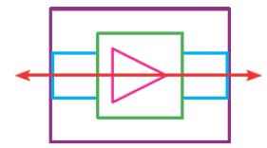

**4.Yandaki şeklin simetri doğrusundan katlanmış hali hangisidir?**

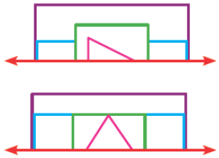 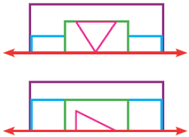

**B)**

**D)**

**C)**

**A)**

**5.Aşağıdakilerin hangisinin simetri doğrusu yoktur?**

1. B) C) D)

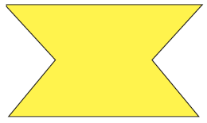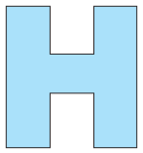

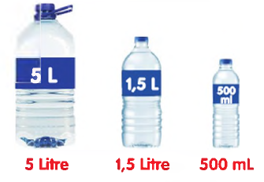

**6.Ahmet, yukarıdaki su şişelerinin her birinden 1 tane alırsa kaç litre su almış olur?**

**A)** 10 **B)** 9 **C)** 8 **D)** 7

**7.Saat 02.50'nin** [**doğru**](http://www.egitimevi.net/) **gösterilişi aşağıdakilerden hangisidir?**

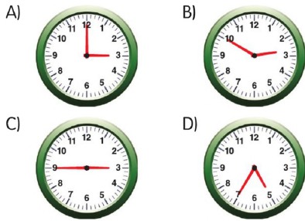

**8.Yukarıdaki eş küplerle oluşturulmuş yapının planı aşağıdakilerden hangisidir?**

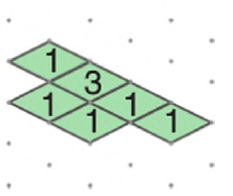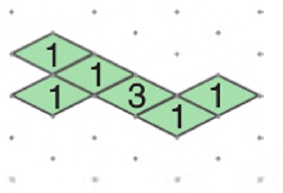

A) B)

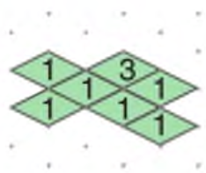

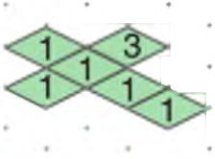C) D)